**某银行私密众测项目逻辑业务漏**

短信验证码和手机号未绑定导致任意用户注册

漏洞描述：

A手机号码注册且发送的验证码可让B，C，D的手机号码使用且注册成功

手机号码

A 130****2912 ,B 16666666666，C18888888888，D 19999999999

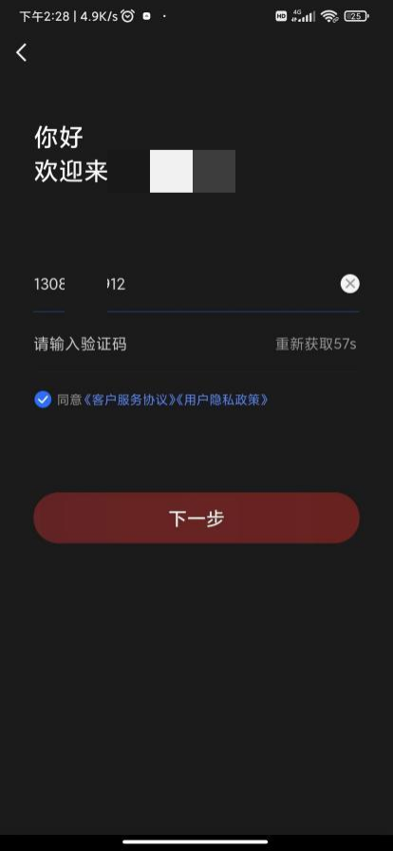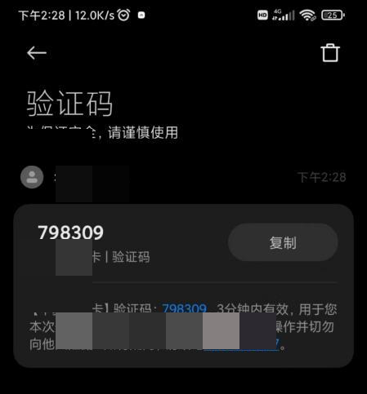

这里原手机号是A的，我把手机号替换成了B C D的。

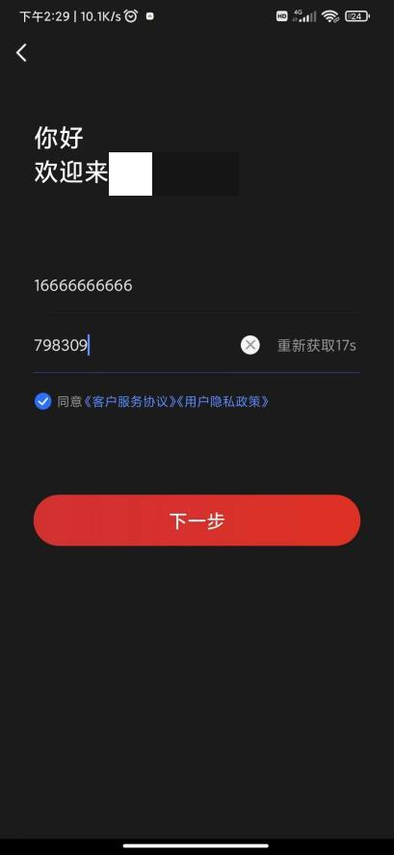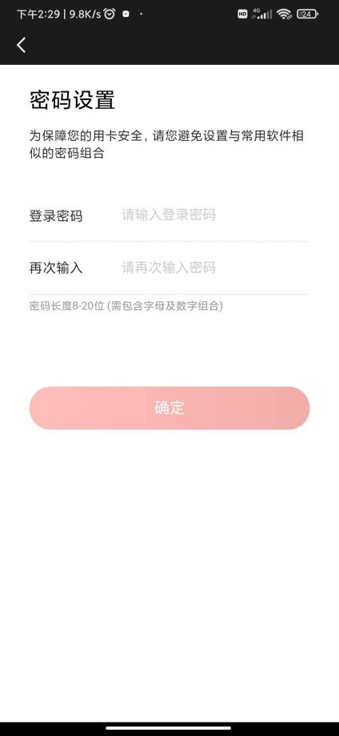

这里是注册成功的页面

